oi oi

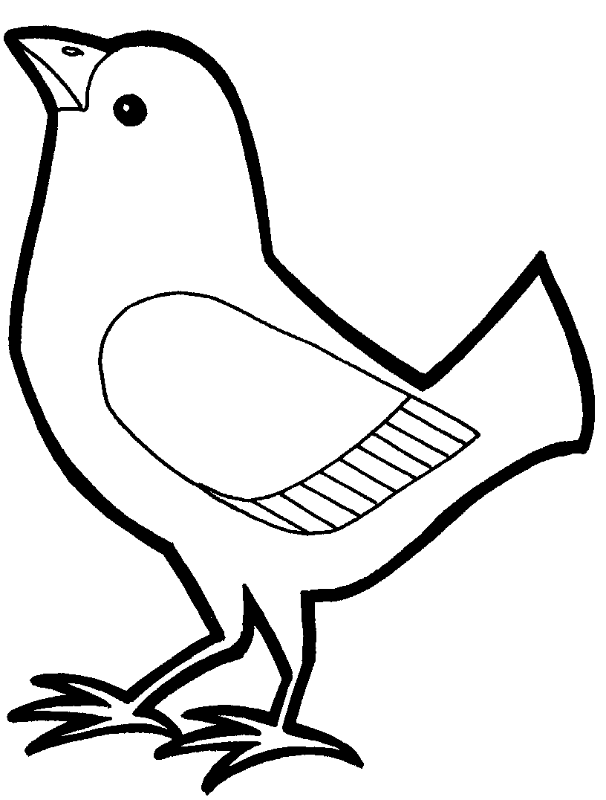
un oiseau
un oiseau

on on

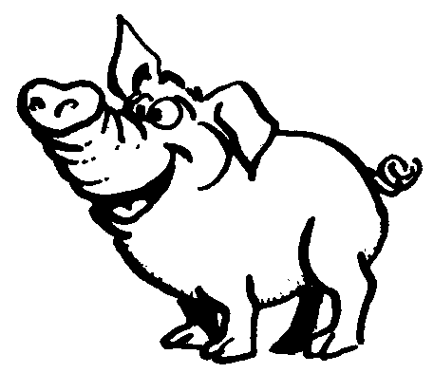
un cochon
un cochon

ou ou

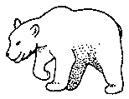 un ours
un ours

en en
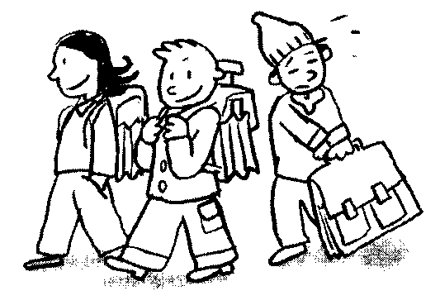
trois enfants
trois enfants
an an
em em


un emporte-pièce
un emporte-pièce

am am
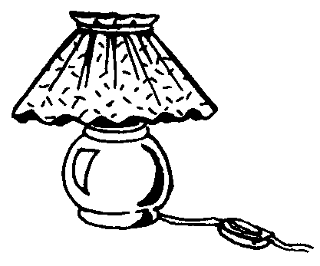

une lampe
une lampe

ch ch
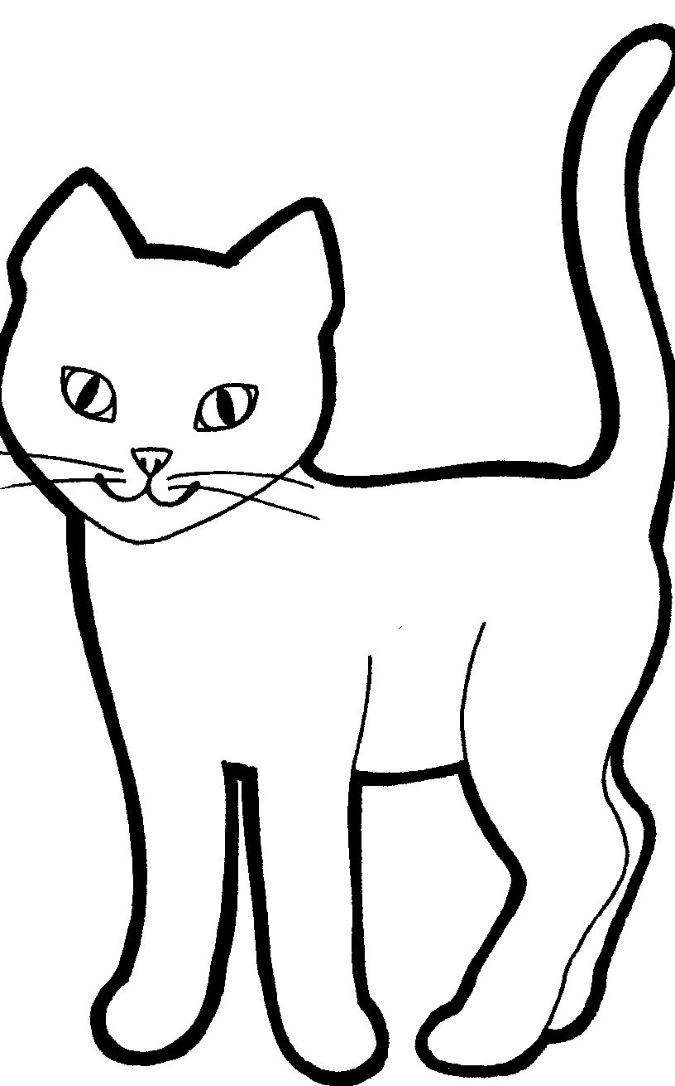
mon chat
mon chat

au au
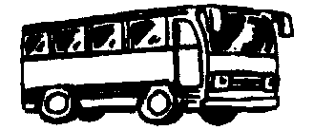

un autobus
un autobus

eau eau
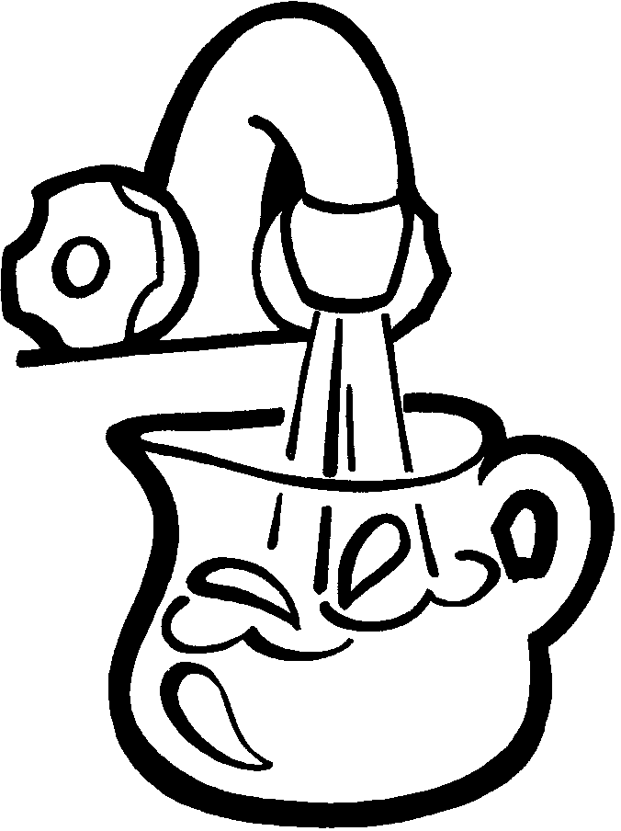

de l’eau
de l’eau

é é
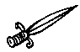

une épée
une épée

ez ez
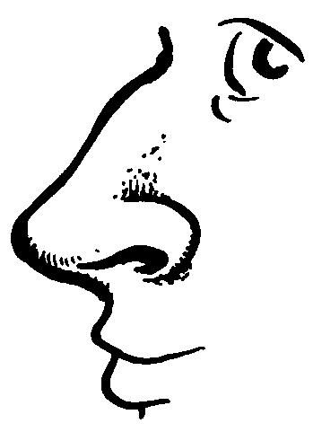

le nez
le nez

…er …er
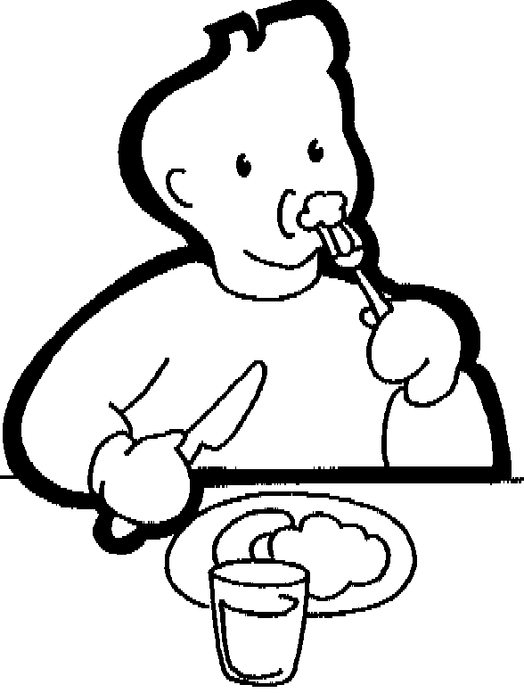

manger
manger

è è

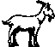

une chèvre
une chèvre

ê ê

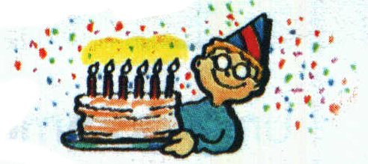

sa fête
sa fête
ai… ai…
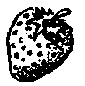

une fraise
une fraise

…et … et
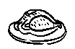

du poulet
du poulet

ei ei
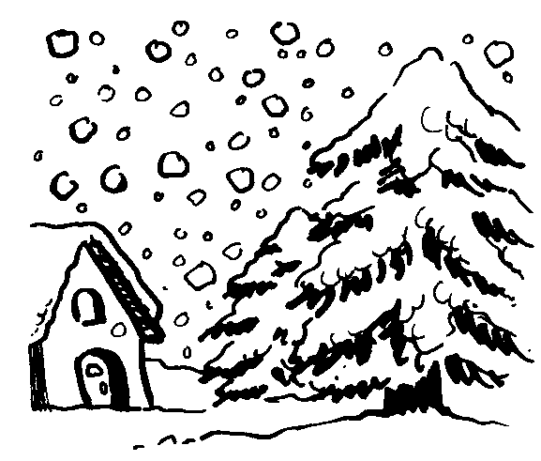

de la neige
de la neige

in in
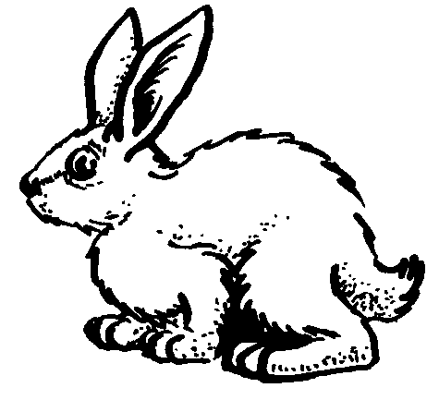

un lapin
un lapin

ain ain
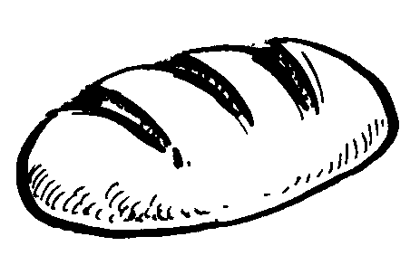

du pain
du pain

ein ein
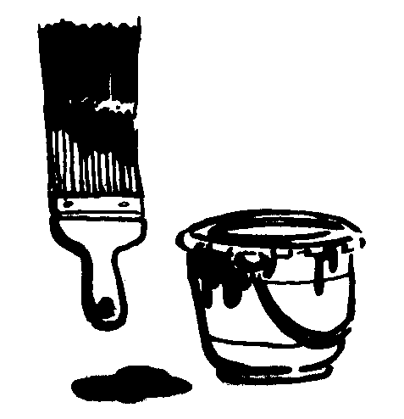

de la peinture
de la peinture

ien ien

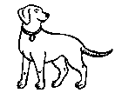

ton chien
ton chien
eur eur
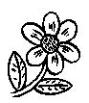

une fleur
une fleur

eu eu
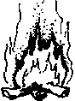

du feu
du feu

